Teste de Aplicação Ness

Desenvolvi um CRUD para armazenar três informações de clientes: Nome, CPF e telefone. Este projeto foi realizado através de consultas, estudos, bases e projetos de blog da internet.
Utilizei o ASP. NET MVC (versão 5), Bootstrap e SQL Server onde foi criada a tabela Cadastro_Ness, para cadastro de informações. Durante a execução do programa tive diversos problemas como: o pouco conhecimento sobre as linguagens envolvidas, má performance do computador e um erro específico NotFound 404 onde a tela do servidor abria mas não encontrava a url.
Link para acessar o Github com o projeto e os scripts SQL.
https://githup.com/FabioMarchiori436/TesteEntrevistaNess

Print da tabela CadastroUsuarioNess.
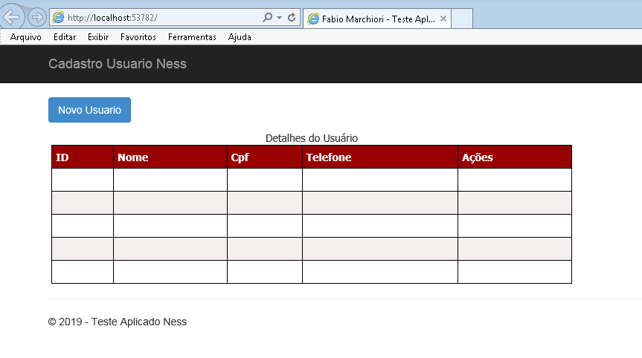

Print de View NovoUsuario com dados inclusos.
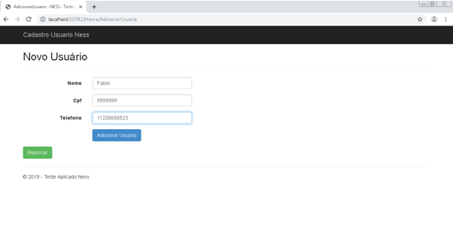

Print da tabela com dados já inclusos.
